Správné a špatné držení psacích potřeb
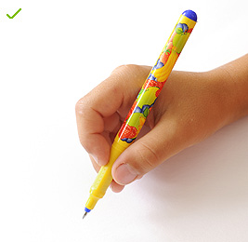

Správné držení – špetkový úchop
Palec drží, prostředníček podpírá a ukazováček je položen lehce shora (lehké položení můžeme motivovat zobáním kuřátek a ukazováčkem na pero lehce poklepeme).
K nácviku je třeba dítě vědomě vést již v mateřské škole a doma (již od chvíle, kdy dítě poprvé bere psací a kreslicí potřeby do ruky a začíná tak s prvním kreslením – obvykle mezi 2. a 4. rokem).
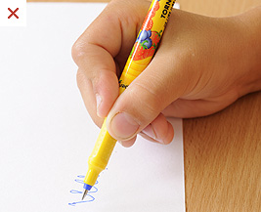

Špatné držení – křečovité držení
Palec i ukazováček drží příliš křečovitě – velký tlak na pero, z toho důvodu se také ukazováček prohýbá.
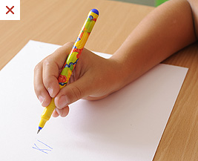

Špatné držení – hrníčkový úchop
Palec drží, prsteníček podpírá a prostředníček s ukazováčkem jsou položeny shora.
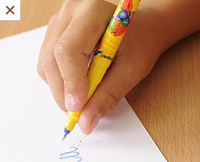

Špatné držení – nízké křečovité držení
Palec i ukazováček drží příliš křečovitě – velký tlak na pero, z toho důvodu se také ukazováček prohýbá, pero je drženo příliš nízko – blízko hrotu.
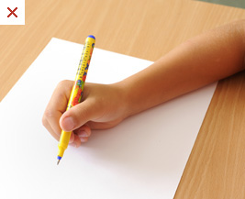

Špatné držení – špetkový úchop s palcem
Prostředníček podpírá, ukazováček shora, ale palec je příliš vysunutý a ohnutý přes pero.
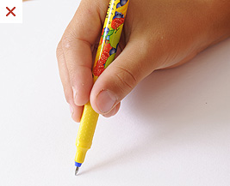

Špatné držení – protažená hrstička
Prsty jsou oproti správnému držení protaženy, podpírá prsteníček.
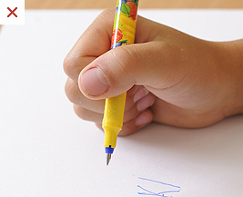

Špatné držení – pěstičkový úchop
Palec ohutý přes pero a ostatní prsty jsou sevřeny v pěst.
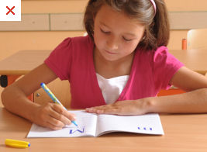

Špatné držení
Hrot pera nesměřuje k rameni.

Velký tlak na psací a kreslicí potřeby
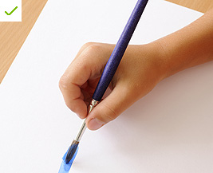

Přiměřený tlak na štětec
Malování štětcem je vhodné k uvolnění ruky. Správný tlak poznáme při malbě štětcem, kdy je stopa plynulá.
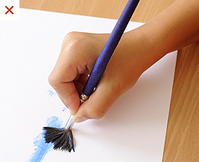

Velký tlak na štětec
Nemá-li dítě ruku uvolněnou, příliš tlačí na psací potřeby. Velkým tlakem se štětiny štětce ohýbají. K uvolnění ruky a získání přiměřeného tlaku je malba štětcem velmi vhodná.

Písmo
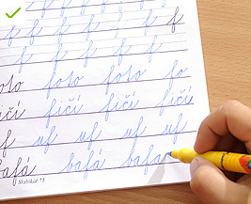

Správný sklon písma
Správný sklon písma se uvádí 75°, ale možné rozmezí je 60° – 90°. Ke správnému sklonu napomáhá dítěti natočení sešitu – pravák natáčí pravý roh směrem vzhůru.
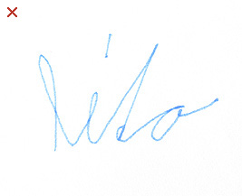

Vějířovitý sklon písma
Jedním z příkladů špatného sklonu je vějířovitý sklon, který může být způsoben i opomenutím natočení sešitu.
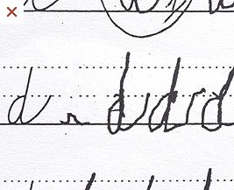

Roztřesené písmo
Velký tlak nebo křečovité držení psacích potřeb můžou být příčinou roztřeseného písma.

Správné a špatné sezení
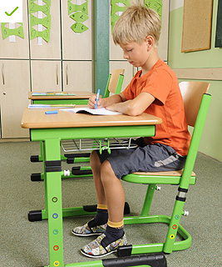

Správné sezení
Z bočního pohledu vidíme, že dítě sedí na celé židli – obě chodidla jsou celou plochou opřena o podlahu, paty jsou pod koleny. Důležitá je i vzdálenost hlavy od podložky a rovná záda.
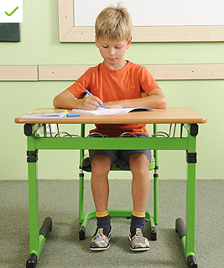

Správné sezení
Čelní pohled nám ukazuje vhodnou vzdálenost kolen (mezi kolena vložíme dvě pěsti – viz video č. 1). Ruka, která nepíše, přidržuje sešit.
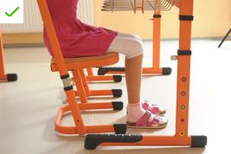

Správné sezení
Vzdálenost mezi hranou sedátka a podkoleními jamkami by měla být přibližně 5 cm.
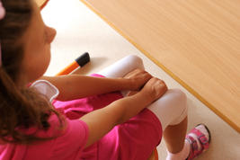

Správné sezení
Kolena by měla být od sebe na šíři dvou dětských pěstiček
Pokud dítě u psaní nebo kreslení špatně sedí, je vhodné nenásilnou formou toto sezení opravit. Nesmíme také zapomínat, že dítě vychováváme především příkladem.
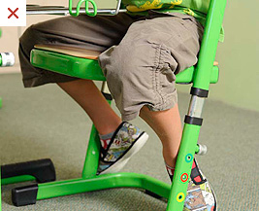

Špatné sezení
Nohy zaháknuté za židličku
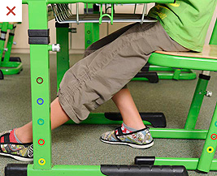

Špatné sezení
Noha natažená, pokřivená záda
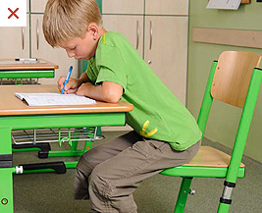

Špatné sezení
Sezení na kraji židle, špatné postavení nohou
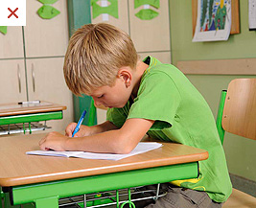

Špatné sezení
Levá ruka na horním okraji papíru psací plochy, hlava příliš nad papírem, kulatá záda (kyfotické držení)

Mohlo by vás zajímat
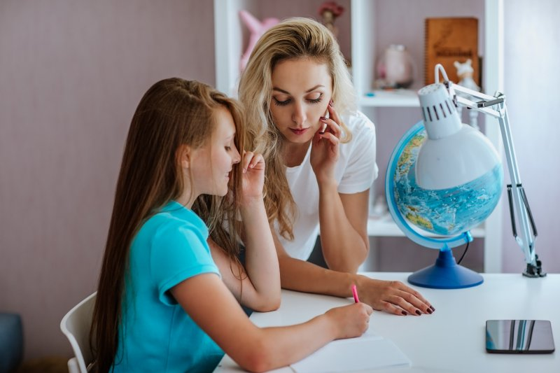

Výběr vhodného osvětlení
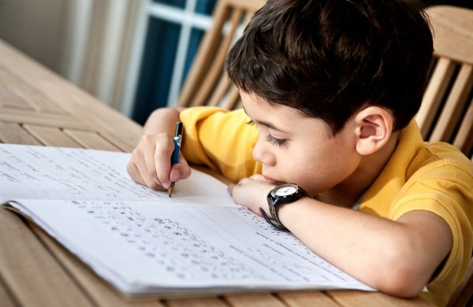

Grafomotorika
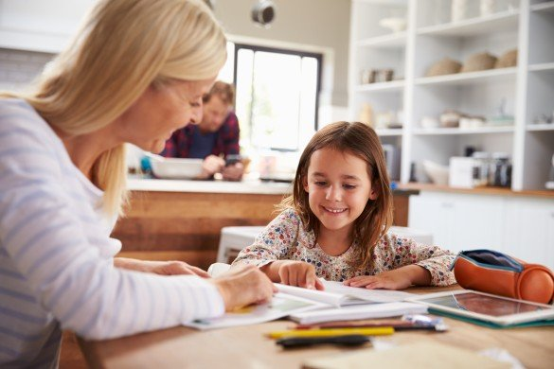

Kreslením k hezkému psaní

Poradna
Další dotazy


Dubovská

Špatný úchop
Dobrý den,doporučili byste mi psací pero (roller) pro…
Celý příspěvek
Dobrý den, výběr pera bych doporučila provádět přímo s…
Celý příspěvek

PhDr. Jana Johnová Ph.D.

